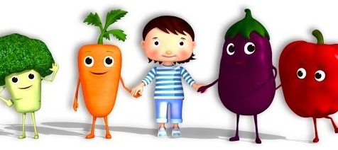 |  |  | JEDILNIK VRTEC  DATUM: 19. 12. 2022 - 23. 12. 2022
 | PONEDELJEK | TOREK |  | SREDA | ČETRTEK | PETEK
MALICA | KRUH S SEMENI, PIŠČANČJA PRSA, KISLE UMARICE, ČAJ Z LIMONO, KIVI | KORUZNI KRUH, OTROŠKA PAŠTETA, SADNI ČAJ, MANDARINA |  | MLEČNI KORUZNI ZDROB, BANANA, ČAJ Z LIMONO | AJDOV KRUH, MORTADELA, KISLA PAPRIKA, SADNI ČAJ, KAKI | BUHTELJ Z MARMELADO, KAKAV, JABOLKO
KOSILO | TESTENINE, PARADIŽNIKOVA OMAKA, SIR, SADNI KOMPOT | CVETAČNA JUHA, OCVRT RIBJI FILE, PIRE KROMPIR, ŠPINAČA, SOK |  | PIŠČANČJA OBARA, POLBEL KRUH, CMOK S ČOKOLADO | GOVEJA JUHA, ROSTBIF V NARAVNI OMAKI, RIŽ Z AJDOVO KAŠO, RDEČA PESA, LIMONADA | KORENČKOVA JUHA, KLOBASA, TLAČEN KROMPIR, KISLO ZELJE V PRIKUHI
POPOLDANSKA MALICA | BANANA | POLBEL KRUH, SIRNI NAMAZ |  | JABOLKO, KRUH | GRŠKI JOGURT Z MEDOM | GRISINI, GOSTI SOK LOA
Otroci imajo celoten čas bivanja v vrtcu na voljo vodo za pitje.
Dietni obroki se pripravljajo na osnovi zdravniškega potrdila uradne medicine.

